Биология
9 класс
Уважаемые участники олимпиады!
Внимательно познакомьтесь с каждым заданием и определите для себя последовательность выполнения работы

Задание 1.
Задание включает 15 вопросов, к каждому из них предложено 4 варианта ответа. На каждый вопрос выберите только один ответ, который вы считаете наиболее полным и правильным. Около индекса выбранного ответа поставьте знак "+". В случае исправления знак "+" должен быть продублирован.
(максимальное количество баллов за выполнение этого задания – 15)

- Из перечисленных признаков общим для клеток растений и животных является
а) наличие хлоропластов
б) 46 хромосом в клетке
в) химический состав
г) наличие пластид

- Богатое энергией вещество (АТФ) образуется в
а) рибосомах
б) ядре
в) межклеточном веществе
г) митохондриях

- По химическому составу большинство ферментов являются
а) белками
б) углеводами
в) жирами
г) нуклеиновыми кислотами

- Функции носителей наследственной информации выполняют
а) белки
б) углеводы
в) жиры
г) нуклеиновые кислоты

- Аминокислоты – это вещества, образующие
а) белки
б) углеводы
в) жиры
г) нуклеиновые кислоты

- Наиболее точный признак, то которому можно отличить гладкие мышечные волокна от поперечно-полосатых
а) цвет
б) количество ядер
в) количество межклеточного вещества
г) наличие ресничек

- Из перечисленных систем органов, деятельность всего организма регулируют
а) опорно-двигательная и пищеварительная
б) кровеносная и дыхательная
в) нервная и эндокринная
г) выделительная и покровная

- Эпителиальной тканью, в основном, образован орган
а) сердце
б) желудок
в) язык
г) слюнная железа

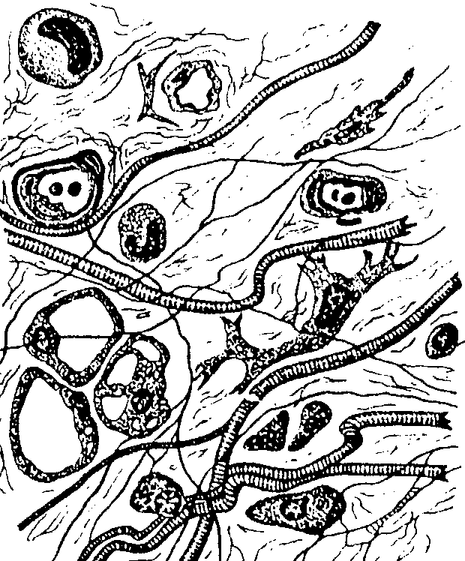
- Наука, изучающая условия нормальной жизнедеятельности человеческого организма
а) анатомия
б) физиология
в) гигиена
г) медицина

- На рисунке изображена соединительная ткань
а) костная
б) хрящевая
в) жировая
г) волокнистая

- Надкостница не может обеспечить
а) рост кости в длину
б) чувствительность кости
в) питание кости
г) срастание кости после переломов

- Кровь в аорту поступает из
а) правого желудочка сердца
б) левого предсердия
в) левого желудочка сердца
г) правого предсердия

- Среди перечисленных веществ выберите не являющееся, по строению, органическим полимером
а) инсулин
б) лактоза
в) гликоген
г) РНК

- Стадия клеточного цикла, во время которой происходит репликация ДНК
а) интерфаза
б) профаза
в) метафаза
г) телофаза

- Наука, изучающая клетку
а) гистология
б) морфология
в) цитология
г) эмбриология

Задание 2.
Задание включает 6 вопросов, с несколькими вариантами ответа (от 0 до 5). Около индексов выбранных ответов поставьте знаки "+". В случае исправлений знак "+" должен быть продублирован.
(максимальное количество баллов за выполнение этого задания – 15)

- Эндосперм имеется в семенах
а) лука
б) пшеницы
в) хурмы
г) фасоли
д) перца

- К лилейным относят такие растения как
а) лилия
б) майник
в) вороний глаз
г) тюльпан
д) кукуруза

- Безусловные рефлексы
а) индивидуальные
б) врожденные
в) видоспецифичные
г) возникают на специфичный раздражитель
д) возникают на неспецифичный раздражитель

- Эндокринная регуляция
а) включается быстро и действует долго
б) включается медленно и действует долго
в) передача сигнала химическая
г) распространение сигнала по сосудам с током крови
д) ответ четко локализован

- Семена не образуются у
а) водорослей
б) моховидных
в) папоротниковидных
г) плауновидных
д) голосеменных

- Половое размножение характерно для
а) спирогиры
б) хламидомонады
в) хлореллы
г) улотрикса
д) вольвокса
Задание 3.
Задание на определение правильности суждений (Поставьте знак "+" около номеров правильных суждений).
(максимальное количество баллов за выполнение этого задания – 10)
- Стручок образуется у растений семейства бобовых
- У всех рыб имеется плавательный пузырь
- Заросток папоротника прикрепляется к почве с помощью корней
- У животной клетки, в отличие от растительной, имеется клеточный центр
- Крокодилы и черепахи не линяют
- Регуляция деятельности желез осуществляется нервной системой и некоторыми гормонами
- Листья хвощей мелкие, чешуевидные, не имеющие зеленой окраски, фотосинтез происходит в стеблях
- Органы выделения рыб – почки
- У птиц хорошо развиты передний мозг и мозжечок
- Медиаторы отвечают за передвижение нервного импульса по нейрону

Задание 4.
Из предложенной информации выберите сведения о подсолнечнике (максимальное количество баллов за выполнение этого задания – 8)
Подсолнечник - _________________________________________
- Однодольное растение
- Двудольное растение
- Жизненная форма - дерево
- Жизненная форма - трава
- Имеет несколько деревянистых, ветвящихся у основания стволиков
- Из семени в течении одного сезона образуются вегетативные и репродуктивные органы, в конце вегетационного периода отмирает все растение
- Многолетнее растение
- Двулетнее растение
- Имеет трубчатые и ложноязычковые цветки, собранные в соцветие корзинка
- Имеет соцветие головку
- Имеет крупные одиночные цветки
- Теплолюбивое растение
- Холодостойкое растение
- Культурное растение
- Дикорастущее растение
- Имеет трубчатые и воронковидные цветки, собранные в соцветие корзинка

Задание 5.
Решите биологическую задачу
(максимальное количество баллов за выполнение этого задания – 5)
На поддержание температуры тела оказывает влияние уровень обмена веществ. Два приятеля, проживающие в средней полосе европейской части России, оказались по служебным обязанностям в разных районах. Один поехал в длительную командировку в Магадан, а другой — в Среднюю Азию. В каком направлении изменялся у них уровень обмена веществ в процессе адаптации (приспособления) к климатическим условиям нового местожительства? Поясните ваше решение.

